Организация взаимодействия с родителями в
МБОУ СОШ с. Балта

Важнейшей проблемой нашего времени является духовно- нравственное воспитание детей. Особую тревогу сегодня вызывает психическое и духовное здоровье подрастающего поколения. Размытые и искаженные этические ориентиры в обществе, пропаганда насилия, жестокости в СМИ, тяжелые социальные условия, разрушение семейного уклада нелегким бременем легло на неокрепшее детское сознание.
Очевидно, что процесс образования и воспитания в школе должен основываться на организацию взаимодействия с родителями. Семья, школа, детский коллектив – посредники, которые передают новым поколениям нравственные ценности, накопленные прежними поколениями. К сожалению, в наше время существует достаточно много проблем в организации эффективного взаимодействия семьи и школы. Наиболее распространенными проблемами являются:
- занятость родителей, ведущая к сокращению времени на воспитание детей;
- наличие своих собственных убеждений и взглядов на постановку воспитания, отличающихся от принятых в обществе;
- неудовлетворительная оценка школьного воспитания;
- невысокий уровень образования и культуры родителей.
В силу обозначенных проблем работа педагога с родителями очень важна и нужна современной школе.
Какую бы сторону развития ребенка мы не взяли, всегда обнаружится, что решающую роль в его социализации на том или ином возрастном этапе играет семья. Итак, главными компонентами семейного воспитания являются:
- уклад семейного воспитания (традиции, уют, отношения);
- режим семейной жизни;
- содержание деятельности (отца, матери, дедушки, бабушки, детей).
“Все мы родом из детства”, “Все – и хорошее, и плохое – человек получает в семье”. Эти педагогические мудрости известны всем. Именно семья была, есть и, наверное, всегда будет важнейшей средой формирования личности и главнейшим институтом воспитания, отвечающим не только за репродуктивные функции, но и за воссоздание определенного образа жизни. Организация взаимодействия с родителями учащихся является составной частью системы воспитательной работы.
Система воспитания “От сердца к сердцу” по всестороннему развитию детей, формированию их творческих способностей и созданию условий для самореализации личности каждого ребенка разработана в соответствии с законами РФ "Об образовании", "Об основных гарантиях прав ребенка в РФ".
Семья вместе со школой создает тот важнейший комплекс факторов и условий воспитывающей среды, который определяет эффективность всего образовательного процесса.
Основными целями организации взаимодействия с родителями учащихся начальных классов на разных этапах в рамках подпрограммы “Я и семья” являются повышение роли семьи в воспитании и развитии детей, социализации подрастающего поколения, создании сплоченного и дружного коллектива, а также организация сотрудничества родителей и школы в деле воспитания на основе единой педагогической позиции.
Задачи классного руководителя – убедить каждого родителя в ценности личности ребенка, его уникальной индивидуальности, помочь в определении личностной направленности воспитания детей. Задачи раскрываются и реализуются соответствующими программами и планами мероприятий, которые учитывают особенности конкретного коллектива детей и родителей.
Подпрограмма работы с родителями учащихся “Я и семья” отличается от других программ, реализуемых в условиях школы, гибкостью и адресностью, тем, что основывается на результатах диагностики взаимоотношений родителей и детей, совместном планировании воспитательного процесса с учетом общих интересов, потребностей.
Задачи организации взаимодействия:
- формирование активной педагогической позиции родителей;
- вооружение родителей педагогическими знаниями и умениями;
- активное участие родителей в воспитании детей.
Организация взаимодействия классного руководителя и семьи предполагает:
- изучение семьи с цель выявления ее возможностей по воспитанию своих детей и детей класса;
- группировку семей по принципу возможности их нравственного потенциала для воспитания своего ребенка, детей класса;
- анализ промежуточных и конечных результатов их совместной воспитательной деятельности.
Взаимодействие школы и семьи начинается с изучения условий и микроклимата семейного воспитания, индивидуальных особенностей детей и родителей. Изучение семьи ученика позволяет ближе познакомиться с ним, понять стиль жизни семьи, ее духовные ценности, воспитательные возможности, взаимоотношения ученика с родителями. При этом используется комплекс традиционных методов психолого-педагогической диагностики: наблюдение, беседа, тестирование, анкетирование, деловые игры, материалы детского творчества и др.
Изучение семьи - дело тонкое, требующее от педагога проявления уважения ко всем членам семьи, искренности, желания оказать помощь в воспитании детей. Важно соблюдать следующие правила:
- Родители и дети не должны чувствовать себя объектами изучения.
- Изучение должно быть целенаправленным, планомерным и систематическим.
- Методы изучения должны быть взаимосвязаны с методами воспитания.
- Психолого-педагогические методы должны быть разнообразны, применяться в комплексе.
При изучении семьи прежде всего интересуют следующие данные: Общие сведения о родителях, других членах семьи. Жилищные условия, материальная обеспеченность. Интересы к делам школы. Общие сведения о детях. Возраст, интересы, уровень воспитанности. Воспитательные возможности семьи. Микроклимат в семье. Семейные традиции. Дифференцированный подход в работе с родителями строится на выделении 5 основных типов семей, сгруппированных по принципу возможности использования их нравственного потенциала для воспитания своего ребенка, детей класса. Семьи делятся на 5 типов:
1-й тип: семьи с высоким уровнем нравственных отношений. В них здоровая моральная атмосфера, дети получают возможность для развития своих способностей. Частое вмешательство педагога здесь не нужно, хотя отдельные советы и предостережения, связанные с особенностями воспитания в определенном возрасте, не исключаются.
2-й тип: семьи, характеризующиеся нормальными отношениями между родителями, но при этом не обеспечивающие положительную направленность в воспитании детей. Дети могут быть в центре “особых” забот родителей, в связи с чем у ребенка развиваются эгоистические тенденции, что безусловно требует внимания педагога.
3-й тип: конфликтные семьи. В таких условиях родителям не до детей, они сами не могут разобраться в своих отношениях. Ни о каком разумном воспитании нет и речи, все пущено на самотек. Нужно активное педагогическое воздействие, чтобы изменить микроклимат в семье, не потерять растущего в ней человека.
4-й тип: внешне благополучные семьи, в которых процветает бездуховность, отсутствуют истинные нравственные ценности, эмоциональная связь поколений часто нарушена. Но некоторые дети хорошо усваивают семейную психологию внешнего благополучия, поэтому воспитательная работа с такими семьями особенно трудна.
5-й тип: неблагополучные семьи, для которых характерны грубость, скандалы, аморальное поведение. Такие семьи требуют постоянного внимания педагога, общественности, а иногда и активного вмешательства, чтобы защитить интересы детей. Указанные типы семей целесообразно знать и особенности их учитывать в работе с родителями.
Создание системы массовых мероприятий с родителями осуществляется через внедрение различных форм и методов и организацию взаимодействия с заинтересованными учреждениями и ведомствами.
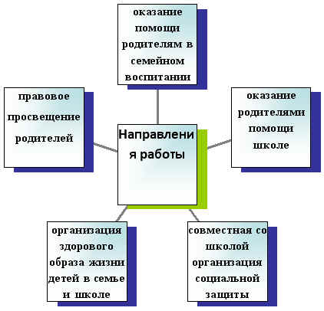
Содержание работы:
- ознакомление родителей с методикой воспитания, с этапами физиологического и психического развития детей;
- ознакомление родителей с нормативными актами и документами в области образования;
- совместные занятия родителей с детьми (кружки, секции, клубы, тренинги, походы, экскурсии, КТД);
- совместное оценивание уровня воспитанности детей;
- совместная оздоровительная работа семьи и школы (Дни здоровья, спортивные мероприятия);
- забота о многодетных и малообеспеченных семьях;
- участие в школьном самоуправлении (через организацию работы Созвездия старейшин в классе, участия в работе родительского Совета школы);
- материально-финансовая помощь школе, классу (ремонт, благотворительность, спонсорство);
- совместное планирование и анализ работы.
Используемые формы взаимодействия классного руководителя с родителями учащихся.
Формы работы - это способы организации совместной деятельности и общения педагогов и родителей. Целесообразно сочетание коллективных, групповых и индивидуальных форм взаимодействия. В практике организации взаимодействия с родителями используются массовые, групповые и индивидуальные формы и методы работы с родителями. Все они направлены на повышение педагогической культуры родителей, на укрепление взаимодействия школы и семьи, на усиление ее воспитательного потенциала, а также на привлечение родителей к воспитанию детей класса.
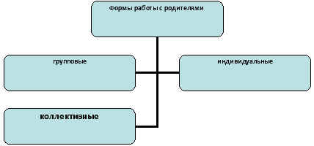
Наиболее распространенные коллективные формы: родительские собрания (классные и общешкольные); дни открытых дверей; “круглые столы”; конференции по обмену опытом воспитания; родительский лекторий; родительские недели; вечер вопросов и ответов; диспут; встречи с администрацией, учителями класса.
Групповые формы: взаимодействие с родительским комитетом; групповые консультации; практические занятия с родителями; тренинги; встречи с отцами.
Индивидуальные формы: беседа; разговор; консультация; выполнение индивидуальных поручений; совместный поиск решения проблемы; переписка.
Организация взаимодействия с родителями осуществляется через:
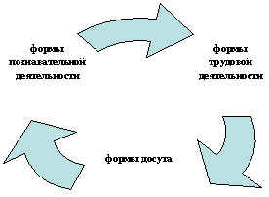
- формы познавательной деятельности (смотры знаний, творческие отчеты по предметам, дни открытых уроков, турнир знатоков, недели наук и др.);
- формы трудовой деятельности (оформление кабинета, трудовой десант, создание классной библиотеки и леготеки);
- формы досуга (праздники, концерты, спектакли, просмотр кинофильмов и спектаклей, соревнования, конкурсы, КВН-ы, семейные конкурсы, поездки и походы).
Открытые уроки обычно организуются с целью ознакомления родителей с уроками, новыми программами по предмету, методикой преподавания, требованиями учителя. В начальной школе необходимо хотя бы один - два раза в полугодие давать возможность родителям присутствовать на открытом уроке. Это позволяет избежать многих конфликтов, вызванных незнанием и непониманием родителями всей сложности и специфики учебной деятельности в сегодняшней школе. В классе родители частые гости и на внеклассных мероприятиях. Это и спортивные соревнования “Папа, мама, я - спортивная семья”, и “Детские концерты”, посвященные различным праздникам, и Дни коллективного отдыха детей и родителей. Все это позволяет лучше узнать своих детей родителям, а учителю – родителей и их взаимоотношения со своими детьми.
Методы и формы совместной роботы с родителями, наиболее часто используемые в классе: методы изучения семьи (наблюдение; беседа; посещение семей, тестирование; анкетирование; деловая игра; анализ детских рассказов, рисунков о семье, других предметов творчества); методы просвещения родителей (университет, лекция, конференция, практикум, родительские тематические часы и недели и др.); коллективные праздники и занятия по интересам и др.; информирование, обмен опытом, индивидуальная деятельность родителей, исследование, взаимопосещение занятий родителей с учащимися, стимулирование родителей за индивидуальное воспитание и совместную работу со школой.
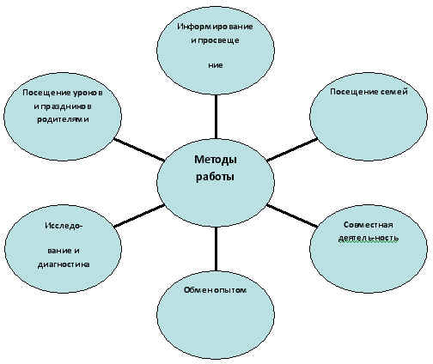
Механизм реализации мероприятий в рамках подпрограммы воспитательной работы “Я и моя семья”.
Реализация поставленных задач осуществляется поэтапно в течение учебного года. Работа проводится как с родителями, так и с учениками. Ведущая роль в реализации избранной цели и конкретизированных на ее основе задач принадлежит классному руководителю. Именно он проводит с родителями и учащимися работу по различным методикам, вносит элементы творчества, принимает самостоятельные решения в конкретных ситуациях, отслеживает результаты, осуществляют их анализ.
Прогнозируемые результаты.
Реализация мероприятий, направленных на организацию взаимодействия с родителями в воспитании подрастающего поколения позволит:
- сформировать активную позицию родителей в организации эффективного взаимодействия семьи и школы;
- создать комфортную обстановку для развития творческих способностей, познавательной активности, позитивной школьной мотивации детей;
- укрепить и расширить рамки взаимодействия семьи, школы, учреждений дополнительного образования и культуры в деле воспитания;
- добиться стабильной динамики позитивного изменения психологического климата в родительском и детском коллективах.
Реализация мероприятий в рамках специальной подпрограммы “Я и моя семья” обеспечит наличие учебно-воспитательной микросреды, способствующей формированию у родителей, детей и педагогов опыта эффективного планирования своей деятельности и успешной самореализации в учёбе, в творчестве и в жизни.
Критерии оценки эффективности выполнения мероприятий в рамках подпрограммы воспитания “Я и моя семья”:
Количественные и качественные показатели:
- количество детей и родителей, изъявивших желание участвовать в мероприятиях;
- мотивы участия родителей в мероприятиях в рамках программы воспитательной работы:
а) принуждение (сила власти),
б) убеждение (сила примера),
в) желание (сила желания);
- степень удовлетворенности родителей участием в различных программах;
- кто и в какой степени оказывал помощь в выполнении различных программ; - заметили ли родители в ребёнке позитивные изменения;
- какие изменения произошли в детском коллективе за отчетный период;
Критерии оценки эффективности совместной работы школы с родителями:
- наличие организационной структуры в работе с родителями;
- конкретные дела родителей, помощь школе и классу;
- наличие традиций сотрудничества школы с родителями;
- обеспечение с помощью родителей социальной защиты детей;
- позитивный уровень сохранности здоровья детей;
- высокая скорость реакции родителей на запросы школы и наоборот.

